Занятие 12: Аппликация «Морские жители»
Цели:
- Развивать творческое воображение детей через создание приложений на тему море.
- Научить создавать морских животных и природу.
Материалы:
- Цветная бумага (синяя, желтая, оранжевая), клей, ножницы.
Ход занятия:
- Вводная часть (5 минут):
  - Рассказ о морских животных, рыбах, медузах, морских звездах.
  - Показаны примеры аппликаций: рыбы, морская звезда, морские водоросли.
- Практическая часть (20 минут):
  - Дети делают аппликацию «Морские жители»: вырезают рыбу, морскую звезду, водоросли.
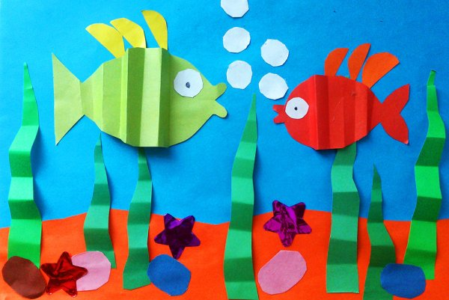
  - Воспитатель помогает детям вырезать и приклеивать детали.
- Заключительная часть (5 минут):
  - Дети показывают свои работы, обсуждают, как они изобразили морских животных.
  - Воспитатель хвалит детей за богатое воображение и творческий подход.

